Baccalauréat Professionnel
Électrotechnique-Énergie et Équipements Communicants

EPREUVE E2 : Etude d’un ouvrage

SESSION 2010

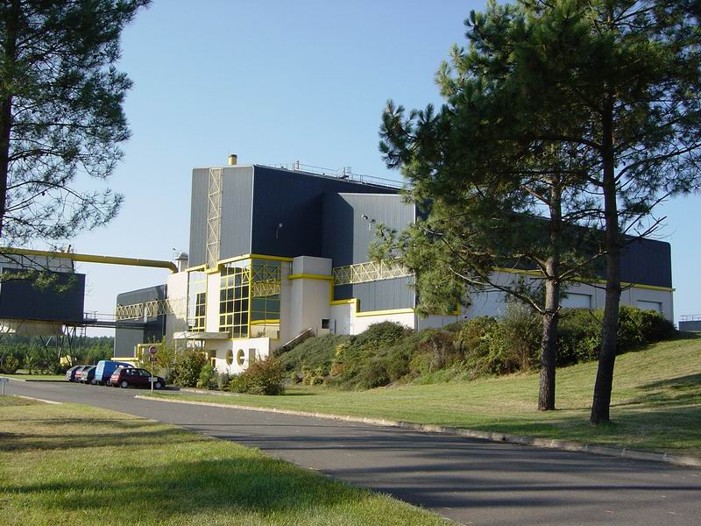

Cette épreuve comporte :

Le sujet « tronc commun », composé par tous les candidats
Le sujet « Approfondissement du champ application Industriel »
Le sujet « Approfondissement du champ Habitat-Tertiaire »

Le candidat doit remplir le tableau ci-dessous correspondant au sujet « approfondissement » qu’il a choisi.

A remplir par le candidat
Je choisis l’approfondissement champ d’application : …………………………………..

Compléter par la mention : habitat-tertiare ou industriel

ATTENTION : Dans tous les cas, ne sera corrigé et noté que le seul sujet approfondissement du champ d’application choisi par le candidat.
Contenu du sujet

Tronc commun

Partie A : Distribution électrique | Notation | /35 | Temps conseillé | 1h 30mn
Partie B : Alimentation de l’aérocondenseur | Notation | /16 | Temps conseillé | 1h
Partie C : Mesure de température | Notation | /19 | Temps conseillé | 1h
Total tronc commun | Notation | /70 | Temps conseillé | 3h 30mn

Champ d’application Habitat-Tertiaire

Partie D : Alarme incendie | Notation | /13 | Temps conseillé | 45mn
Partie E : Éclairage de sécurité | Notation | /17 | Temps conseillé | 45mn
Total champ d’application habitat-tertiaire | Notation | /30 | Temps conseillé | 1h 30mn

Champ d’application Industriel

Partie F : Motorisation du grappin | Notation | /21 | Temps conseillé | 1h
Partie G : Choix matériel pour la supervision | Notation | /09 | Temps conseillé | 30mn
Total champ d’application industriel | Notation | /30 | Temps conseillé | 1h 30mn

Usine d’incinération

L’étude portera sur le support technique d’une usine d’incinération décrit dans la documentation technique DT3 à DT7.

Objet de cette étude :
TRONC COMMUN
Partie A :

L’usine d’incinération étant située dans une zone touristique proche du littoral, la saison estivale apporte un surcroît de déchets ménagers qui ne peuvent être incinérés dans leur totalité durant cette période. A l’opposé, on constate que le rendement de l’usine baisse fortement durant la période hivernale par manque de matière d’œuvre. La solution validée pour remédier à ce problème sera d’investir dans une presse de compactage afin de stocker au mieux des ballots de déchets dans des hangars fermés.
En vue de cette nouvelle évolution, l’entreprise souhaite vérifier la compatibilité du groupe électrogène actuel.
- Effectuer un bilan de puissance de l’installation en tenant compte du nouvel équipement.
- Vérifier la solution existante pour secourir l’usine

Partie B :

Afin d’optimiser l’énergie consommée par l’aérocondenseur on vous demande d’effectuer une étude en intégrant un variateur de vitesse :
- Dimensionner le variateur qui commande l’aérocondenseur
- Établir le schéma de raccordement du variateur
- Dimensionner le câble d’alimentation de l’aérocondenseur à l’armoire de commande.

Partie C :

On souhaite changer de technologie de transmetteur afin de faciliter les interventions de maintenances. On vous demande de :
- Choisir les transmetteurs
- Établir le schéma de raccordement
- Proposer une modification de programme.

CHAMP D’APPLICATION HABITAT-TERTIAIRE
Partie D :

Le chef d’établissement désire améliorer la sécurité incendie :
- Choix et implantation de trois détecteurs supplémentaires
- Installation d’une console de report d’information.

Partie E :

Dans le cadre de l’amélioration de l’éclairage de sécurité, on vous demande :
- Réaliser le schéma de raccordement de la centrale
- Choisir l’éclairage d’un local sensible.

CHAMP D’APPLICATION INDUSTRIEL
Partie F :

La direction de l’usine d’incinération envisage d’investir dans un grappin de capacité supérieure pour augmenter le rendement du four. Il sera donc nécessaire de :
- Redimensionner le moto-variateur de levage du grappin.

Partie G :

La maintenance des API devenant de plus en plus difficile, le choix d’une nouvelle génération d’API s’est porté sur des TSX 57. De ce fait, on se propose d’étudier la communication de ces API avec la supervision :
- Déterminer le câble de communication à utiliser.
Baccalauréat Professionnel
Électrotechnique-Énergie et Équipements Communicants

EPREUVE E2 : Etude d’un ouvrage

SESSION 2010

Sujet : tronc commun

Partie A : Distribution électrique

Le client souhaite se renseigner sur la compatibilité de son groupe électrogène avec les nouvelles contraintes techniques. On vous demande de définir le réseau actuellement disponible et d’indiquer sa compatibilité ou non aux nouvelles données (DT9 à DT13).

A1 Poste de transformation :

A 1.1 :
Identifier le type de raccordement au réseau EDF du poste de livraison.

A 1.2 :
Donner la signification de la référence de la cellule PS3.

QM | 200 | 24 | 20

A2 Schéma de liaison à la terre :

A 2.1 :
Identifier le type de schéma de liaison à la terre mis en place.

A 2.2 :
Donner les avantages et les inconvénients de ce type de SLT.

A3 Le transformateur :

A 3.1 :
Rechercher et donner la signification des différents termes qui caractérisent le couplage du transformateur T1.

Désignation : …………………………………………..

Définition :

A 3.2 :
Effectuer le couplage de la plaque a bornes du transformateur T1 ainsi que le repérage de la distribution HT/BT.

HTA
BTA
A

B

C
a

b

c

n

A 3.3 :
Sachant que le transformateur T1, immergé étanche à remplissage total, est protégé par un bloc relais DGPT2, donner les différents points de surveillance de ce dispositif.

A4 Le groupe de secours :

Considérant que le groupe secours doit satisfaire l’alimentation en énergie de 65 % de la puissance apparente absorbée par l’usine, vérifier si le groupe installé est adapté en tenant compte du nouveau départ d’alimentation de la presse.

A 4.1 :
Réaliser un bilan de la puissance consommée par l’ensemble de l’usine.

Total

A 4.2 :
Déterminer la puissance apparente totale consommée pour un cos φ de 0,93 et un coefficient de simultanéité de 0,7

A 4.3 :
Le transformateur est-il compatible avec les modifications de production ? Justifier votre réponse.

OUI |  | NON

Si non choisir le nouveau transformateur :

A 4.4 :
Donner 3 critères pour effectuer le choix d’une alimentation de secours entre un groupe électrogène et une alimentation sans interruption (ASI).

A 4.5 :
Sachant que 35 % de la puissance apparente du transformateur T1 n’est pas secourue par le groupe électrogène, calculer la puissance apparente à secourir.

A 4.6 :
Le groupe électrogène installé convient-il ?

oui |  |  | non

Justifier votre réponse.

Partie B : Dimensionnement de l’alimentation de l’aérocondenseur :

Afin d’optimiser la ventilation de l’aérocondenseur qui permet la condensation de la vapeur en eau par une adaptation de la vitesse, on souhaite remplacer le démarrage étoile triangle par un variateur de vitesse. Profitant de cette modification, l’armoire de commande va être installée dans le local technique distant de l’aérocondenseur de 50m (DT12, DT14 à DT19).

B1 Choix du variateur :

B 1.1 :
Choisir le variateur de vitesse adapté, la fréquence de découpage étant fixée entre 1,7 et 2,5 kHz.

B 1.2 :
Compléter le schéma de câblage du variateur de vitesse page suivante.

On désire l’utilisation :
- d’un bouton poussoir S1 pour la mise sous tension du variateur.
- d’un bouton poussoir S2 pour la mise hors tension du variateur.
- la mise en marche avant automatique du ventilateur à la mise sous tension.
- d’un bouton poussoir S3 pour l’acquittement de défaut.
- une vitesse réglable par potentiomètre.
- possibilité d’utiliser 3 vitesses prédéfinies en utilisant 1 commutateur S4 à 4 positions et 2 contacts.
- bouton d’arrêt d’urgence SAU.
- sans options.

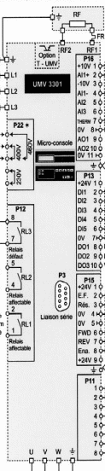
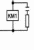
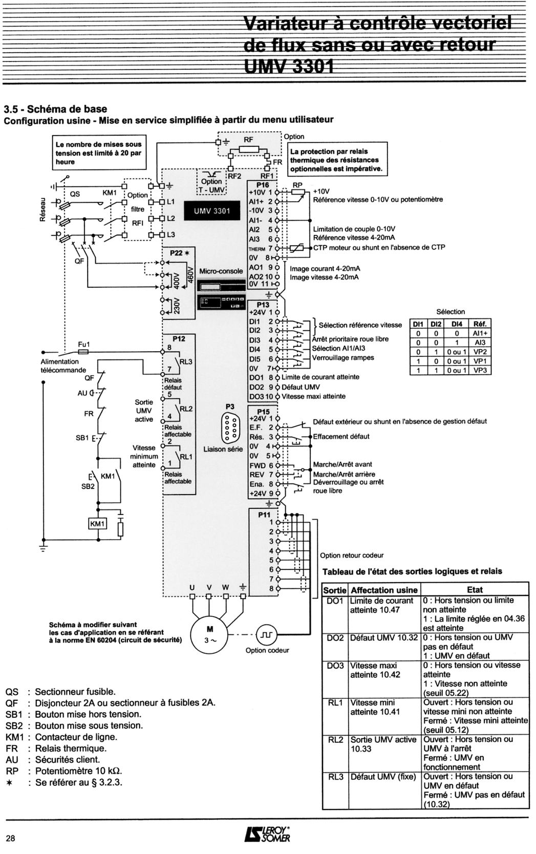
Alimentation commande

B2 Choix du câble :

B 2.1 :
Déterminer la section du câble variateur-aérocondenseur sachant que ce câble en aluminium ayant une isolation en polyéthylène réticulé sera installé seul dans un chemin de câble blindé non perforé d’une distance de 50m et que la température pourra atteindre 60°C. Ce chemin de câble n’est pas posé en plafond.
Le variateur a une fréquence de hachage comprise entre 1,7et 2,5 kHz.

Intensité nominale moteur
Courant admissible dans la canalisation (sortie variateur)
Lettre de sélection
Facteur de correction K1
Facteur de correction K2
Facteur de correction K3
Coefficient K
Intensité fictive
Section des conducteurs

B 2.2 :
Calculer la chute de tension générée par ce câble.

B 2.3 :
Cette chute de tension est elle conforme aux préconisations de la norme sachant que l’entreprise a souscrit un tarif vert pour l’achat de l’électricité, sachant que la chute de tension en amont du variateur est de 3 %.

Partie C : Mesure de température

C1 Choix des capteurs et des transmetteurs :

Des transmetteurs avec lecture directe de la mesure sont proposés en vue du remplacement des anciens modèles pour permettre aux techniciens de maintenance de contrôler plus rapidement le bon fonctionnement des capteurs.
(DT5, DT20 à DT25)

C 1.1 :
D’après les contraintes d’exploitation définis sur la DT5, choisir les capteurs suivants.
La plage d’utilisation doit être la plus réduite possible.
Justifier vos réponses.

Type de capteur | Justification de votre choix | Précision de base
T1 : ……………….……... | ………………………………………………………………. | ≤ ± 1°C
T2 : ……………………… | ………………………………………………………………. | ≤ ± 1°C
T3 : ……………………… | ………………………………………………………………. | ≤ ± 0,2°C

C 1.2 :
Effectuer le choix du transmetteur pour ces capteurs sachant que pour des soucis de maintenance on vous demande un modèle identique de transmetteur pour les mesures de températures et une information de sortie en 4-20mA.

C2 Choix et raccordement d’interface API :

C 2.1 :
Compléter le schéma électrique du capteur T1 jusqu'à l’automate sachant que la température est gérée par l’entrée 12.
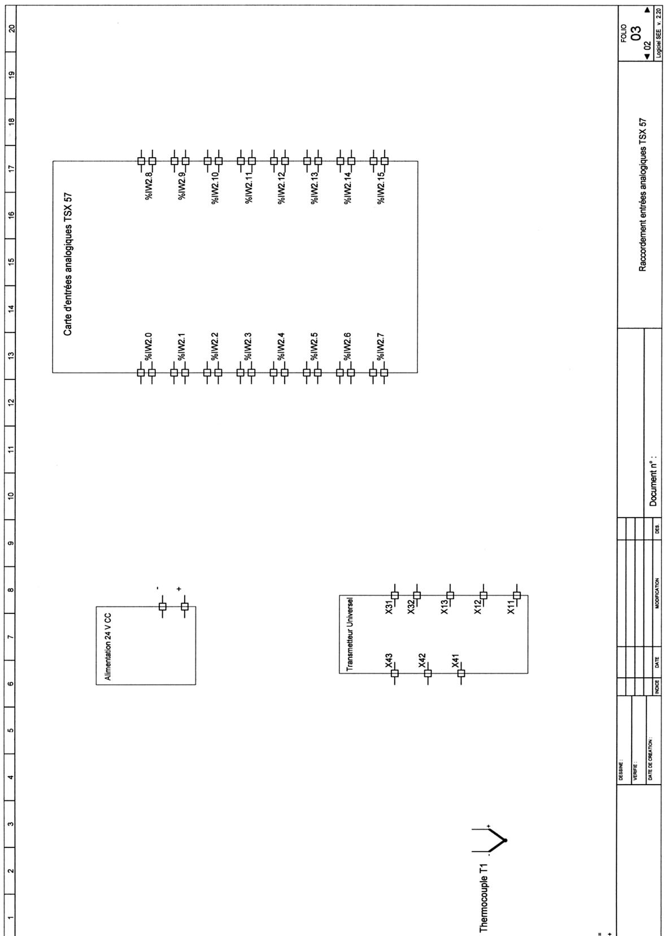
+ -
Com
+
C 2.2 :
Sachant que les signaux 4-20mA provenant de 15 transmetteurs vont être gérés par un automate TSX 57, donner le nom de l’interface, sa fonction principale ainsi que sa référence. On utilisera des entrées haut niveau avec point commun.

C3 Traitement des données numériques :

C 3.1 :
Sur combien de bits s’effectue le codage du CAN ?

Calculer le nombre de combinaisons maximal pour le CAN choisi :

C3.2 :
La mise à l’échelle du transmetteur du thermocouple T1 permettant une mesure de 800°C à 1150°C.
Le nombre de pas utilisé sur le module d’entrée analogique est de 3836.
Calculer la précision de la mesure de la température obtenue par le module analogique (degrés par échelon de mesure).
Ecart de température :

Précision de mesure :

Le transmetteur dégrade t-il le signal, justifier votre réponse ?

C 3.3 :
D’après la précision de mesure, calculer la valeur décimale qui fixe les seuils d’alarme pour la mesure de température en sortie du four en tenant compte de l’étendue de mesure et du paramétrage de la carte d’entrées analogique:

Température | Sortie transmetteur | Valeur numérique
800°C | 4 mA | 0
1150°C | 20 mA | 10 000
Alarme basse 900°C
Alarme haute 1000°C

Calculs :

C 3.4 :
Exemple de programmation d’un seuil d’enclenchement d’alarme de pression.
% IW 2.5 =< 2850
% M 10
Variable entrée analogique
Module n° 2 du rack TSX 57
N° de voie de la carte d’entrées analogiques
Valeur décimale correspondant au seuil de pression
Bit qui permet l’activation de l’alarme

S

Compléter la programmation ci-dessous de l’enclenchement des alarmes avec :

- seuil d’alarme bas : % M100
- seuil d’alarme haut : %M101
- entrée analogique θ four : %IW 2.12

Baccalauréat Professionnel
Électrotechnique-Énergie et Équipements Communicants

EPREUVE E2 : Etude d’un ouvrage

SESSION 2010

Sujet : Approfondissement du champ d’application habitat-tertiaire

Partie D : Alarme incendie

D1 Choix de la centrale :
L’usine d’incinération a été classée, par une commission de sécurité, comme étant un établissement nécessitant une SSI de catégorie A avec EA1. (DT26 à DT30)

D1.1 :
Donner la signification de :

SSI :

EA :

D1.2 :
Déterminer la référence de la centrale à utiliser pour 4 boucles de détection.

Réf :

D2 Complément d’équipement :
Afin d’améliorer la sécurité, l’usine se dote d’un complément d’équipement dans différents locaux techniques et salle de contrôle.

D2.1 :
Choix des différents détecteurs :

Local | Rapidité de détection | Type de défaut | Technologie | Dénomination | Référence
Poste HT/BT | Moyen | Feu ouvert
Fosse de déchargement | Bonne | Fumée claire et évolution rapide
Salle de contrôle : | Bonne | Fumée claire et évolution lente

D3 Report d’information :

D 3.1 :
Choisir le bloc de report d’information de la centrale qui doit être installé dans la salle de commande.

Réf :

D 3.2 :
Quel type de liaison doit être utilisé pour le report d’information entre la centrale et le bloc d’information déporté ?

D 3.3 :
Effectuer le choix du câble sachant que la vitesse de transmission est de 100 MHz pour 250 Mbit/s, qu’il doit être blindé et tressé pour une distance de 35 m.

Catégorie du câble :

Réf :
Partie E : Éclairage de sécurité

E1 Généralités : (DT31 à DT 38)

E 1.1 :
Que signifie le terme BAES ?

BAES :

E 1.2 :
Indiquer les deux types de BAES et leurs caractéristiques.

Type
Flux lumineux
Autonomie
Norme

E 1.3 :
Périodicité des opérations de maintenance :

Qui ? | Exploitant
Quand ? | Tous les mois | Tous les 6 mois
BAES en place
Lampe de sécurité
Autonomie
État physique extérieur des BAES satisfaisant

E2 Centrale adressable :

E 2.1 :
Quel est l’avantage de l’utilisation d’une centrale adressable ?

E 2.2 :
Compléter le schéma suivant et repérer éventuellement les bornes matérielles.
Ref :03901
Ref :03902
Ref :62511
Ref :74490
E3 Local à charbon actif :

Le charbon actif utilisé pour le traitement des fumées est stocké dans un local fermé en raison des poussières générées pouvant provoquer des risques d’explosion. Néanmoins ces risques ne sont pas susceptibles de se présenter en fonctionnement normal.

La dimension des sacs de conditionnement ayant augmenté, la zone de risque est étendue à la totalité du local.

E 3.1 :
Définisser le type de zone du local.

E 3.2 :
Définisser la catégorie de protection du matériel pour un niveau de protection haut.

E 3.3 :
Effectuer le choix, du luminaire (2 x 18W) et du BAES indiquant l’issue du local, à charbon.

Réf luminaire :

Réf BAES :

Baccalauréat Professionnel
Électrotechnique-Énergie et Équipements Communicants

EPREUVE E2 : Etude d’un ouvrage

SESSION 2010
Sujet : Approfondissement du champ d’application industriel

Partie F : Motorisation du grappin

F1 Plage de réglage de vitesse : (DT39 à DT42)

F1.1 :
A l’aide de la documentation, donner la plage de réglage de la vitesse de levage V_{L} du pont roulant.

F1.2 :
Sachant que le diamètre moyen du tambour sur lequel s’enroule le câble est de 20 cm, déterminer la vitesse de rotation n_{T} du tambour en tr/mn pour la vitesse de levage V_{L} mini.

F2 Vitesse de rotation du moteur :

F2.1 :
A l’aide de la documentation donner la valeur du rapport de réduction R du réducteur installé.

F2.2 :
Calculer la vitesse de rotation n_{n} du moteur pour la vitesse de levage V_{L} maxi si le tambour tourne à ce moment à 63,66 tr/mn.

F2.3 :
En déduire la vitesse de synchronisme n_{S} du moteur de levage et son nombre de paire de pôles.

F3 Choix du moteur :

F3.1 :
Déterminer la masse que doit lever le moteur (charge utile + grappin) :

F3.2 :
Déterminer le couple utile nécessaire pour le levage avec g = 10 (C = F x r avec r rayon du tambour).

F3.3 :
Sachant que le réducteur a un rendement égal à 0,95, déterminer la valeur du couple moteur C_{m}.

F3.4 :
Les capacités du moteur étant diminuées en raison de l’empoussièrement non négligeable, on est amené à appliquer un coefficient correcteur de 1,2 au couple obtenu. Déterminer ainsi le nouveau couple moteur.

F3.5 :
Effectuer le choix du moteur de levage.

F4 Le variateur de vitesse :

F4.1 :
En considérant que le moteur de levage à une puissance de 30 kW, choisir le variateur de vitesse.

F4.2 :
On doit obtenir deux vitesses prédéfinies : petite vitesse = 150 tr/min
Grande vitesse = 1110 tr/min

Déterminer les fréquences qui vont définir ces vitesses, en supposant le glissement nul (compensation).

Partie G : Choix matériel pour la supervision

G1 Supervision :

Pour des raisons de maintenance, l’ensemble des automates de l’usine ont été renouvellés par des TSX 57. La supervision qui permet le fonctionnement de l’usine doit communiquer avec les API par l’intermédiaire du réseau Ethernet 100 Base T(100 Mégabits).(DT 25, DT 43 à DT 44)

G1.1 :
Indiquer la topologie du réseau mis en place.

⁭ boucle ⁭ arbre ⁭ bus

⁭ maillé ⁭ étoile

G1.2 :
Retrouver l’adresse d’origine en décimal du coupleur de l’API du turboalternateur à partir de son adresse MAC donnée en hexadécimal.
Adresse MAC : 00 80 F4 01 12 20

Identifient de l’entreprise données à considérer pour l’adresse

20₍₁₆₎ = = ₍₁₀₎

12₍₁₆₎ = = ₍₁₀₎

01₍₁₆₎ = = ₍₁₀₎

F4₍₁₆₎ = = ₍₁₀₎

D’où, l’adresse IP = ………. . ………. . ………. . ………..

G1.3 :
Le profil de câble de communication retenu pour le raccordement des coupleurs Ethernet au switch doit être de catégorie 6 composé de 4 paires torsadées. De plus pour répondre aux contraintes CEM, il est impératif d’opter pour un câble blindé avec tresse et écran. (DT 25 et DT 44)

Calculer la longueur de câble pour l’installation complète :

………………………………………………………………………………………………………………………………

………………………………………………………………………………………………………………………………

………………………………………………………………………………………………………………………………

………………………………………………………………………………………………………………………………

………………………………………………………………………………………………………………………………

Donner le type et la référence de ce câble :

Type de câble :……………………………………………

Référence :………………………………………………...

